ПОЯСНИТЕЛЬНАЯ ЗАПИСКА
к проекту постановления Кабинета Министров Чувашской Республики
«Об утверждении Документа планирования регулярных перевозок по межмуниципальным маршрутам регулярных перевозок Чувашской Республики на 2024–2028 годы и признании утратившими силу некоторых постановлений Кабинета Министров Чувашской Республики»

Проект постановления Кабинета Министров Чувашской Республики «Об утверждении Документа планирования регулярных перевозок по межмуниципальным маршрутам регулярных перевозок Чувашской Республики на 2024–2028 годы и признании утратившими силу некоторых постановлений Кабинета Министров Чувашской Республики» (далее – проект постановления) разработан в соответствии с Федеральным законом «Об организации регулярных перевозок пассажиров и багажа автомобильным транспортом и городским наземным электрическим транспортом в Российской Федерации и о внесении изменений в отдельные законодательные акты Российской Федерации», Законом Чувашской Республики «Об организации перевозок пассажиров и багажа автомобильным транспортом и городским наземным электрическим транспортом в Чувашской Республике».
Проектом постановления устанавливается документ планирования регулярных перевозок по межмуниципальным маршрутам регулярных перевозок автомобильным и городским наземным электрическим транспортом Чувашской Республики. Принятие документов планирования регулярных перевозок предусматривается Федеральным законом от 13 июля 2015 г. № 220-ФЗ «Об организации регулярных перевозок пассажиров и багажа автомобильным транспортом и городским наземным электрическим транспортом в Российской Федерации и о внесении изменений в отдельные законодательные акты Российской Федерации».
Проект постановления разработан в связи с передачей Кабинету Министров Чувашской Республики полномочий по организации транспортного обслуживания населения по муниципальным маршрутам городов Чебоксары и Новочебоксарск.
В соответствии с Порядком проведения оценки регулирующего воздействия проектов нормативных правовых актов Чувашской Республики, утвержденным постановлением Кабинета Министров Чувашской Республики от 29 ноября 2012 г. № 532 «О проведении оценки регулирующего воздействия проектов нормативных правовых актов Чувашской Республики», в целях определения воздействия проекта постановления на субъекты предпринимательской деятельности проведена оценка регулирующего воздействия проекта постановления, по результатам которой не выявлены положения, которые вводят избыточные обязанности, запреты и ограничения для субъектов предпринимательской деятельности или способствуют их введению, а также положения, способствующие возникновению необоснованных расходов субъектов предпринимательской деятельности, ограничению конкуренции (сводный отчет о результатах проведения оценки регулирующего воздействия проекта постановления и заключение по результатам проведения оценки регулирующего воздействия проекта постановления прилагаются).
Принятие данного проекта постановления потребует выделения дополнительных средств из республиканского бюджета Чувашской Республики (финансово-экономическое обоснование прилагается).

Министр транспорта  и дорожного хозяйства Чувашской Республики | 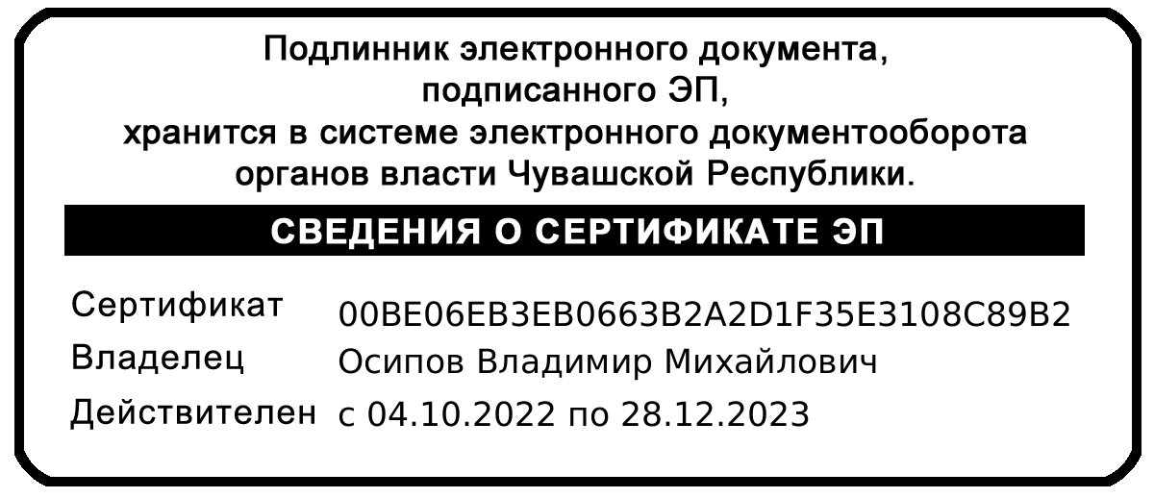 | В.М. Осипов

